Отлов животных без владельцев проведен 27.03.2023 г.
в п. Половинный, в г. Верхний Тагил.
Отловленные сотрудниками индивидуального предпринимателя Неустроева Д. Е. животные без владельцев на территории городского округа Верхний Тагил находятся в приюте, расположенном по адресу: 624860, Российская Федерация, Свердловская область, г. Камышлов, ул. Ирбитская,66,
конт. тел. 999-092-02-88
Часы свободного посещения и выдача собак новым и прежним владель-цам осуществляется с 12.00 до 14.00. санитарные дни: суббота, воскресенье
Дата отлова: 27.03.2023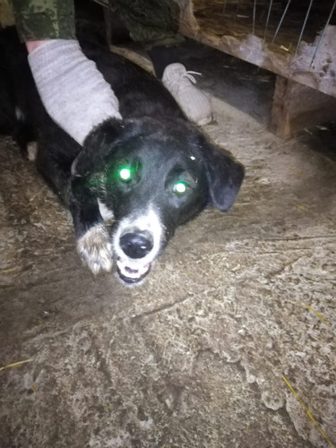
Вид животного: собака
Окрас: черно-белый
Цвет глаз: серый
Пол: сука
Рост в холке:450 мм
Порода: отсутствует
Состояние здоровья: здоров
Профилактические и лечебные ветеринарные мероприятия (прививки,обработки,операции и т.д.) не проводились.
Стерилизация животного проводится после мероприятий карантирования, имеется возрастные ограничения.
Животное доставлено в приют ИП Неустроев Д.Е.
Адрес отлова: г. Верхний Тагил
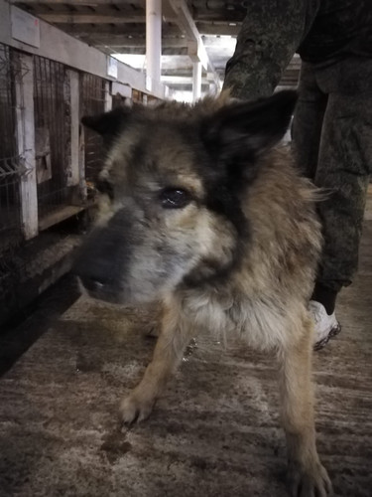
Вид животного: собака
Окрас: рыжий
Цвет глаз: серый
Возрастная категория: взрослый
Пол: кобель
Рост в холке:500 мм
Порода: отсутствует
Состояние здоровья: здоров
Профилактические и лечебные ветеринарные мероприятия(прививки,обработки,операции и т.д.) не проводились.
Стерилизация животного проводится после мероприятий карантирования, имеется возрастные ограничения.
Животное доставлено в приют ИП Неустроев Д.Е.
Адрес отлова: г. Верхний Тагил
Дата отлова: 27.03.2023

Дата отлова: 27.03.2023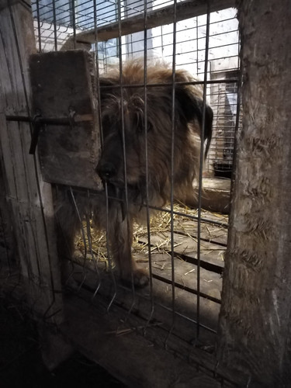
Вид животного: собака
Окрас: рыжий
Цвет глаз: серый
Возрастная категория: взрослый
Пол: кобель
Рост в холке:500 мм
Порода: отсутствует
Состояние здоровья: здоров
Профилактические и лечебные ветеринарные мероприятия (прививки,обработки,операции и т.д.) не проводились.
Стерилизация животного проводится после мероприятий карантирования, имеется возрастные ограничения.
Животное доставлено в приют ИП Неустроев Д.Е.
Адрес отлова: г. Верхний Тагил

Дата отлова: 27.03.2023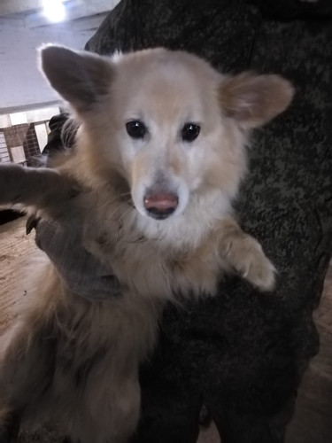
Вид животного: собака
Окрас: рыжий
Цвет глаз: серый
Возрастная категория: взрослый
Пол: кобель
Рост в холке:350 мм
Порода: отсутствует
Состояние здоровья: здоров
Профилактические и лечебные ветеринарные мероприятия(прививки,обработки,операции и т.д.) не проводились.
Стерилизация животного проводится после мероприятий карантирования, имеется возрастные ограничения.
Животное доставлено в приют ИП Неустроев Д.Е.
Адрес отлова: г. Верхний Тагил

Дата отлова: 27.03.2023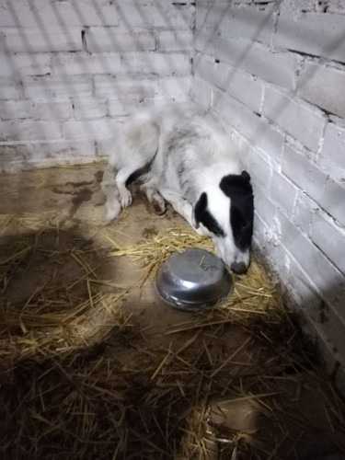
Вид животного: собака
Окрас: бело-черный
Цвет глаз: серый
Возрастная категория: взрослый
Пол: кобель
Рост в холке:500 мм
Порода: отсутствует
Состояние здоровья: здоров
Профилактические и лечебные ветеринарные мероприятия (прививки,обработки,операции и т.д.) не проводились.
Стерилизация животного проводится после мероприятий карантирования, имеется возрастные ограничения.
Животное доставлено в приют ИП Неустроев Д.Е.
Адрес отлова: г. Верхний Тагил

Дата отлова: 27.03.2023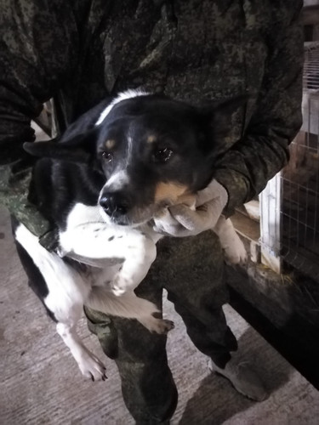
Вид животного: собака
Окрас: черно-белый
Цвет глаз: серый
Возрастная категория: взрослый
Пол: сука
Рост в холке:350 мм
Отличительные признаки: отсутствуют
Особенности поведения: спокойное
Идентификационные метки: отсутствуют
Порода: отсутствует
Состояние здоровья: здоров
Профилактические и лечебные ветеринарные мероприятия (прививки,обработки,операции и т.д.) не проводились.
Стерилизация животного проводится после мероприятий карантирования, имеется возрастные ограничения.
Животное доставлено в приют ИП Неустроев Д.Е.
Адрес отлова: г. Верхний Тагил

